
Escola do Santo Condestável
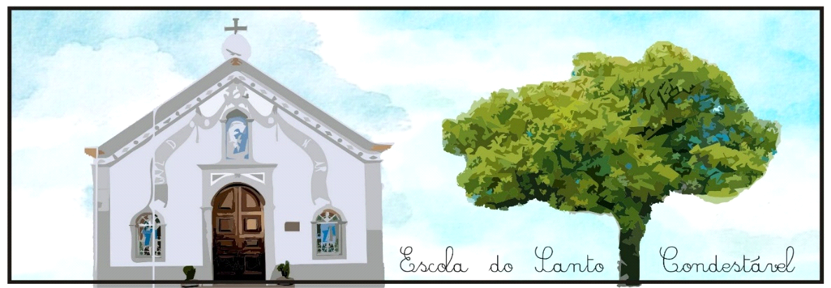

Plano TIC
2025-2026


IDENTIFICAÇÃO DA ESCOLA
Nome: Escola do Santo Condestável
Morada: Largo Conselheiro Aires de Ornelasnº14 9135-053 Camacha
Email: escondestáveldu.madeira.gov.pt
Telefone: 291 923317
IDENTIFICAÇÃO DO COORDENADOR TIC
Maria de Fátima Vieira de Freitas Gouveia |fatygouveia@edu.madeira.gov.pt

IDENTIFICAÇÃO DA EQUIPA TIC

Nome | Cargo/funções que desempenha | Endereço de correio eletrónico
Maria de Fátima Vieira de Freitas Gouveia | Coordenador TIC | fatygouveia@edu.madeira.gov.pt
Maria Inês Ramos Sousa | Presidente do C. Executivo | inês_ramos_sousa@hotmail
Isabel Maria Jesus Campos | Professor Titular de Turma [1.º Ciclo] | Imjc85@Gmail.com

PARCERIAS

Nome da entidade
Projeto CAP3R (Codeweek)
Educamedia
Seguranet
PSP ( Escola Segura)
Junta de Freguesia

ÍNDICE

1. INTRODUÇÃO 5
2. CARACTERIZAÇÃO DA ESCOLA 5
3. ESPAÇOS/ RECURSOS TECNOLÓGICOS EXISTENTES 5
4. DIAGNÓSTICO 6
5. PLANO DE AÇÃO 6
6. CRONOGRAMA 9
7. AVALIAÇÃO E FOLLOW-UP 10
8. ANEXOS 11

- INTRODUÇÃO
As ferramentas tecnológicas podem constituir-se como canais condutores da motivação dos alunos e, efetivamente, o sucesso na aprendizagem é tanto maior quanto maior for o interesse do discente pelos temas a estudar.
De facto, é cada vez mais difícil ignorar o papel inovador e qualitativo que as ferramentas tecnológicas desempenham na educação, vindo estas a assumir um percurso cada vez mais preponderante nos currículos escolares.
Assim sendo, é crucial que os agentes educativos apresentem conhecimentos suficientes de software e de hardware que os auxiliem nas suas intervenções educativas, pois o uso de uma tecnologia, por si só, não garante melhoria na educação.
Neste seguimento, e de acordo com o Despacho Normativo n.º 3/2010, de 21 de outubro de 2010, o presente Plano de TIC foi elaborado tendo em atenção o quadro do Projeto Educativo de Escola (PEE), bem como o respetivo plano anual.
Este plano reúne um conjunto de atividades a desenvolver ao longo do ano letivo, com as quais se pretende dinamizar a utilização das TIC em contexto escolar, bem como contribuir para a melhoria das competências digitais de alunos e docentes nesta área.
O PEE da Escola do Santo Condestável — “Valores Culturais” — apresenta objetivos diretamente relacionados com a atividade de coordenação TIC:
- Favorecer atividades que promovam o desenvolvimento do espírito de iniciativa, de organização, de autonomia e de solidariedade;
- Proporcionar a aquisição de atitudes autónomas, visando a formação de cidadãos civicamente responsáveis e democraticamente intervenientes na vida comunitária;
- Desenvolver nos alunos atitudes e valores conducentes ao seu desenvolvimento como cidadãos responsáveis e participativos;
- Reforçar os laços de cooperação entre a escola, a família e a comunidade;
- Promover o contacto e a troca de experiências entre alunos, pais e outros elementos da comunidade local.
Ao colocar em prática este Plano TIC, serão abrangidas as seguintes áreas de competência:
A1 – Literacia da Informação
A2 - Comunicação e Cidadania
A3 – Criação de Conteúdos
A4 – Segurança e Privacidade
A5 - Desenvolvimento e Soluções
(Nota: retirado do Quadro Dinâmico de Referência de Competência Digital para Portugal — INCoDe 2030, Anexo 1.)

- CARACTERIZAÇÃO DA ESCOLA

A Escola do Santo Condestável, situa-se no Largo Conselheiro Aires de Ornelas, 14 Vila da Camacha, Município de Santa Cruz.
A escola do Santo Condestável, na sua missão educativa, rege-se pelo Ideário das escolas da Congregação das Irmãs Franciscanas de Nossa Senhora das Vitórias e exerce funções de acordo com o Estatuto do Ensino Particular e Cooperativo. Orienta-se pela legislação aplicável a estes estabelecimentos de ensino e respeita as recomendações técnicas decorrentes do exercício das atribuições específicas competentes da Secretaria Regional de Educação, exercendo funções de acordo com o Estatuto do Ensino Particular e Cooperativo.
No ano letivo 2025/2026, estão matriculados 129 alunos, distribuídos pelo pré-escolar e 1º ciclo.

 | Pré 1 | Pré 2 | 1º ano | 2º ano | 3º ano | 4º ano
Nº de alunos matriculados | 19 | 22 | 23 | 22 | 23 | 20
Total | 129
O corpo docente desta escola é constituído por 14 docentes:
Professores titulares de turma | 4
Professores do Enriquecimento curricular | 4
Professor de Expressão Musical e Dramática | 1 – pelo GCEA
Professor de Educação e Expressão físico motora | 1 – pelo GCDE
Professora de Educação Especial | 1 – pela DREER
Educadoras | 2
Diretora | 1
O Corpo não docente da escola é constituído por 9 funcionárias, sendo que 4 destas trabalham diretamente com o pré-escolar.

- ESPAÇOS/ RECURSOS TECNOLÓGICOS EXISTENTES

Espaços/ Recursos tecnológicos existentes
Salas TIC (n.º de PCs) | 1 sala Tic com 24 computadores
Outros espaços com PCs (Biblioteca, CE, Sala Professores, Secretaria) | Secretaria 1 computador
Portáteis | 18 portáteis
Tablets/ Chromebooks | 6 tablet
Robôs (especificar modelos) | 6 caixas de robôs do lego education Webo2.0
Painel Interativo | 7 painéis interativos
Projetores | 1 projetor
Especificar outros equipamentos | Máquina fotocopiadora

- DIAGNÓSTICO
A Escola do Santo Condestável dispõe de equipamento tecnológico utilizado com regularidade no processo de ensino e aprendizagem. Procura-se promover um ambiente educativo dinâmico, proporcionando aos alunos um vasto leque de experiências que favoreçam o desenvolvimento das suas competências e potencialidades.
A comunidade educativa trabalha de forma colaborativa, com o objetivo de oferecer aos alunos oportunidades que contribuam para o seu crescimento enquanto cidadãos responsáveis, críticos e conscientes, nos domínios social, intelectual e digital.
No presente ano letivo, a componente curricular de Tecnologias da Informação e Comunicação (TIC) continua a ser assegurada pelos docentes titulares de turma, que poderão recorrer ao apoio do professor de TIC sempre que necessário.
Nas aulas de TIC integradas nas Atividades de Enriquecimento Curricular (AEC), são também reforçados e articulados conteúdos programáticos das diferentes áreas de aprendizagem, de acordo com o nível de ensino.
As turmas do 1.º e 2.º anos de escolaridade beneficiam de uma hora semanal de TIC no âmbito das AEC, enquanto as do 3.º e 4.º anos usufruem de duas horas semanais. As turmas de educação pré-escolar dispõem de uma sessão semanal de trinta minutos.
No que se refere ao nível de literacia digital, o pessoal não docente apresenta, de forma geral, um nível básico, enquanto o corpo docente revela um nível médio a elevado. Existem professores com grande domínio e confiança no uso das tecnologias digitais, enquanto outros demonstram alguma insegurança, embora possuam os conhecimentos necessários ao desempenho das suas funções e manifestem interesse em continuar a evoluir nesta área.
Oferta de escola
Componente curricular  No 1.º Ciclo fazer referência ao documento orientador DoTIC | Número de horas:
Organização:
Nos tempos de apoio o professor está disponível para trabalhar com os professores curriculares.
Componente de enriquecimento curricular  No 1.º Ciclo fazer referência ao documento orientador DoTIC | Número de horas: 9 horas
Organização: 2 horas para 3º e 4º anos
1 hora para 1º e 2º anos
30 minutos para pré-escolar
Plataformas utilizadas na escola: | Escola virtual  Aula digital

- PLANO DE AÇÃO

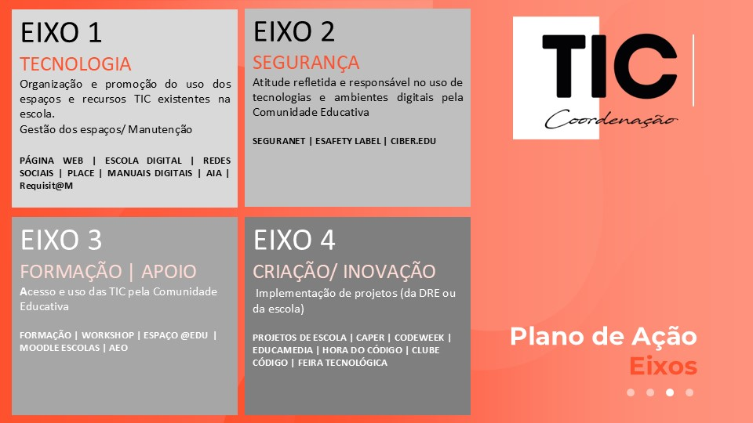

1.ª ATIVIDADE – Capas do facebook
Eixo(s): | Tecnologia
Descrição da atividade: | Criação de capas alusivas aos temas trabalhados para colocar no Facebook da escola.
Data: | Ao longo do ano letivo
Destinatários: | Toda a comunidade educativa
Dinamizadores: | CTIC + professores professor Valter
Recursos TIC: | Computadores, tablets e telemóveis
Avaliação: | Número de visualizações
Objetivos/ Metas PEE: | Promover o contacto e troca de experiências entre os alunos, pais e outros elementos da Comunidade local.
Áreas de Competência: | A1.3, A2.1, A2.2, A3.1(Anexo 1)
Parcerias: | Professor de Expressão Plástica

2.ª ATIVIDADE – codeweek
Eixo(s): | 1 – Tecnologia 4- Criação/Inovação
Descrição da atividade: | Inscrição dos alunos na plataforma através do código disponibilizado pela DRE, permitindo a sua participação em atividades e desafios propostos.  Os alunos do 3.º e 4.º anos participaram no evento CodeWeek, promovendo o contacto com a programação de forma lúdica e educativa, bem como na iniciativa Hora da IA, dedicada à introdução de conceitos básicos de inteligência artificial.  Serão ainda desenvolvidos projetos no Scratch, realizados pelos alunos do 3.º e 4.º anos, com o objetivo de fomentar a criatividade, o pensamento computacional e a autonomia na utilização de ferramentas digitais.
Data: | De outubro a dezembro
Destinatários: | Alunos do 3º e 4º anos
Dinamizadores: | CTIC + professor TIC
Recursos TIC: | Computadores com acesso a internet
Avaliação: | Número de alunos participantes e feedback dos participantes
Objetivos/ Metas PEE: | Favorecer Atividades que promovam o desenvolvimento do espírito de iniciativa, de organização, de autonomia e de solidariedade;
Áreas de Competência: | A1.1, A2.1, A3.1, A5.1, A5.5 (anexo 1)
Parcerias: | Projeto CAP3R

3.ª ATIVIDADE –– Internet segura
Eixo(s): | 2 - Segurança e 3 – Formação/Apoio
Descrição da atividade: | Dia da internet segura – 5 de fevereiro  Para que o dia da segurança na internet segura seja assinalado na comunidade escolar, dinamizaremos atividades sobre as temáticas relacionadas com a segurança digital, no mês de fevereiro de 2025, tais como: cartazes; apresentações multimédia e participação num QUIZ. O objetivo é alertar os alunos para a relevância das questões relacionadas com a utilização esclarecida, critica e segura das tecnologias de informação e comunicação, nomeadamente a internet.  Fomentar o debate de questões relacionadas com a internet e segurança na internet.  Estimular o espírito critico dos alunos enquanto utilizadores de meios tecnológicos.  Assistir a palestras sobre a segurança na internet.  Realização de QUIZ’S sobre internet segura.  Exploração da página WEB www,seguranet.pt.
Data: | Ao longo do ano letivo
Destinatários: | Alunos
Dinamizadores: | CTIC + professor TIC
Recursos TIC: | Computadores com acesso a internet, projetor e quadro interativo
Avaliação: | Observação direta dos trabalhos realizados pelos alunos
Objetivos/ Metas PEE: | Desenvolver nos alunos atitudes e valores conducentes ao seu desenvolvimento como cidadãos responsáveis e participativos.  Sensibilizar os alunos para a preservação dos valores da sua identidade no contexto local, nacional e na integração europeia;
Áreas de Competência: | Desenvolver nos alunos atitudes e valores conducentes ao seu desenvolvimento como cidadãos responsáveis e participativos.  Sensibilizar os alunos para a preservação dos valores da sua identidade no contexto local, nacional e na integração europeia;
Parcerias: | Seguranet

4.ª ATIVIDADE – Realidade Aumentada
Eixo(s): | 4 – CRIAÇÃO | INOVAÇÃO
Descrição da atividade: | Utilização dos cadernos de atividades, do projeto CAP3R em diferentes atividades ao longo do ano letivo.
Data: | Ao longo do ano letivo
Destinatários: | Alunos
Dinamizadores: | CTIC + Professor TIC e Educadoras
Recursos TIC: | Tabletes
Avaliação: | Exposição de trabalhos
Objetivos/ Metas PEE: | Favorecer Atividades que promovam o desenvolvimento do espírito de iniciativa, de organização, de autonomia e de solidariedade;
Áreas de Competência: | A3.1, A5.3 (Anexo 1)
Parcerias: | CAP3R

5ª ATIVIDADE – Dia da intenet segura
Eixo(s): | 2- Segurança 3 – Formação/Apoio
Descrição da atividade: | Assistir a palestras sobre a segurança na internet, dinamizada pela PSP
Data: | Ao longo do ano letivo
Destinatários: | Alunos
Dinamizadores: | CTIC + professor TIC e policias da escola segura
Recursos TIC: | Quadro interativo
Avaliação: | Participação dos alunos
Objetivos/ Metas PEE: | Favorecer Atividades que promovam o desenvolvimento do espírito de iniciativa, de organização, de autonomia e de solidariedade;
Áreas de Competência: | A1.2, A2.3, A4.2 (Anexo 1)
Parcerias: | Polícias da Escola Segura

6.ª ATIVIDADE – Hora do código
Eixo(s): | 4 - criação e inovação
Descrição da atividade: | Realização de atividades propostas nos guiões disponibilizados pelo GMTE; atividades propostas no site “code org”.  Participação nas atividades da Hora do Código.
Data: | Dezembro
Destinatários: | Alunos
Dinamizadores: | CTIC + professor TIC
Recursos TIC: | Computadores, tabletes, projetor e robots
Avaliação: | Trabalhos realizados interesse e motivação dos alunos
Objetivos/ Metas PEE: | Desenvolver nos alunos atitudes e valores conducentes ao seu desenvolvimento como cidadãos responsáveis e participativos.
Áreas de Competência: | A2.1, A3.1, A5.3, A5.4 (Anexo1)
Parcerias | Clube código/ Hora do código

7º ATIVIDADE – Facebook e site
Eixo(s): | 1-Tecnologia
Descrição da atividade: | Gestão e manutenção do site escolar e página de facebook
Data: | Ao longo do ano letivo
Destinatários: | Comunidade educativa
Dinamizadores: | CTIC + todos os professores da escola
Recursos TIC: | Computador com acesso a internet
Avaliação: | Número de publicações e de visualizações do site e do facebook
Objetivos/ Metas PEE: | Reforçar os laços de cooperação entre a escola, família e o meio.  Promover o contacto e troca de experiências entre os alunos, pais e outros elementos da Comunidade local.
Áreas de Competência: | A1.2, A2.1, A2.2 (Anexo1)
Parcerias | Todo o pessoal docente da escola

8ª ATIVIDADE – Provas DCB
Eixo(s): | 3 – Formação/Apoio
Descrição da atividade: | Preparação dos alunos do 4º ano e aplicação das provas para obtenção do Diploma de Competências Básicas em TI
Data: | 3º Período
Destinatários: | Alunos do 4º ano
Dinamizadores: | CTIC + professor TIC
Recursos TIC: | Computadores, internet
Avaliação: | Desempenho dos alunos no treino e realização da prova/obtenção do DCB
Objetivos/ Metas PEE: | Proporcionar a aquisição de atitudes autónomas, visando a formação de cidadãos civicamente responsáveis e democraticamente intervenientes na vida comunitária;
Áreas de Competência: | A2.1, A2.2 (Anexo 1)

- CRONOGRAMA
ATIVIDADE | MÊS | SET | OUT | NOV | DEZ | JAN | FEV | MAR | ABRIL | MAIO | JUNHO | JULHO
1ª ATIVIDADE – Capas do Facebook | X | X | X | X | X | X | X | X | X | X
2ª ATIVIDADE - Codeweek |  | X
3ª ATIVIDADE – Internet segura | x | x | x | x | x | x | x | x | x | x
4ª ATIVIDADE – Realidade aumentada | x | x | x | x | x | x | x | x | x | x
5ª ATIVIDADE – Dia da internet segura |  |  |  |  |  | x
6ª ATIVIDADE -Hora do código |  |  |  | x
7ª ATIVIDADE – Facebook e site da escola | x | x | x | x | x | x | x | x | x | x
8ª ATIVIDADE – Provas DCB |  |  |  |  |  |  |  |  | x

- AVALIAÇÃO E FOLLOW-UP

O Plano TIC será divulgado a todos os docentes numa reunião do conselho escolar e, posteriormente, no sítio web da escola para toda a comunidade escolar.
O Plano TIC é objeto de apreciação por parte da DRE.
Ao longo do ano letivo a DRE analisará o processo de implementação do Plano TIC em cada escola bem como os resultados obtidos.

Este Plano TIC foi apresentado e aprovado em Reunião de Conselho Escolar/ Conselho Pedagógico no 4 de novembro de 2025 (como consta da ata lavrada na reunião) e enviado à Direção Regional de Educação.

4 de novembro de 2025

O (A) Coordenador (a)

- ANEXOS

ANEXO 1 | Áreas de Competência

A1 - LITERACIA DA INFORMAÇÃO
A1 | - Pesquisa e filtragem de informação
A1 | - Avaliação da informação
A1 | - Armazenamento e recuperação da informação
A2 - COMUNICAÇÃO E CIDADANIA
A2 | - Interação através de tecnologias digitais
A2 | - Partilha de informação e conteúdo
A2 | - Cidadania através de tecnologias digitais
A2 | - Colaboração através de tecnologias digitais
A2 | - Código de conduta em ambiente digital
A2 | - Gestão de identidade digital
A3 - CRIAÇÃO DE CONTEÚDOS
A3 | - Produção de conteúdos digitais
A3 | - Integração e reelaboração
A3 | - Direitos de autor e licenças
A4 - SEGURANÇA E PRIVACIDADE
A4 | - Proteção de dispositivos
A4 | - Proteção de dados pessoais
A4 | - Proteção da saúde
A4 | - Proteção do meio ambiente
A5 - DESENVOLVIMENTO DE SOLUÇÕES
A5 | - Resolução de problemas técnicos
A5 | - Identificação de necessidades e respostas tecnológicas
A5 | - Inovação e utilização da tecnologia de forma criativa
A5 | - Identificação de lacunas na competência digital

REFERÊNCIA: Quadro Europeu de Competências Digitais para Cidadãos https://www.incode2030.gov.pt/quadro-dinamico-de-referencia-de-competencia-digital

